**Биомеханический анализ техники прыжка в высоту способом "фосбери-флоп"**

В.Ю. Екимов, Белорусская государственная академия физической культуры, Минск , Заслуженный тренер Республики Беларусь, кандидат педагогических наук М.М. Шур

Техника прыжка в высоту подразумевает определенную организацию двигательных действий, обеспечивающих достижение главной цели упражнения - преодоление максимально доступной высоты. Построение движений подчиняется биомеханическим закономерностям, без знания которых невозможен целенаправленный плодотворный тренировочный процесс.

Попытаемся кратко изложить некоторые положения, необходимые для осмысления последующего материала. Перемещением тела в пространстве спортсмен управляет посредством суставных движений, ограничивая подвижность в одних суставах и активизируя в других. Характер управляющих движений во взаимосвязи с внешними воздействующими факторами (количество движения; реакции опоры; момент сил трения, тяжести и т.д.) обуславливает все многообразие двигательных действий человека.

Ограничение подвижности между отдельными звеньями тела, достигаемое главным образом соответствующим перераспределением мышечного тонуса, называется динамической осанкой (В.Т. Назаров, 1984). Управляющие движения принято делить на главные (без которых достижение цели невозможно) и корректирующие (дополняют главные, облегчают их выполнение).

Прыжок в высоту - сложное упражнение, состоящее из ряда взаимосвязанных частей, причем каждая предыдущая готовит условия для эффективного выполнения последующей. Другими словами, все они связаны определенными целевыми установками.

Разбег. Разбегаясь, спортсмен запасает кинетическую энергию и приводит тело в положение, удобное для использования части этой энергии на движение вверх. Именно поэтому прыжки в высоту с разбега оказываются эффективнее прыжков с места. Механизм использования приобретенной в разбеге кинетической энергии прост. Суть его заключается в том, что тело, движущееся с определенной скоростью, взаимодействует с опорой при помощи ноги, выставленной вперед. В результате условная линия, соединяющая ОЦМ тела спортсмена с точкой опоры, оказывается отклоненной от вертикали на величину, близкую к 40°. При этом понижение ОЦМ по отношению к вертикальному положению достигает 24%. По данным математического моделирования, идеальный угол взаимодействия с опорой для прыжка в высоту - 45о. Тело, даже не выполняя далее никаких действий, изменяет направление своего движения, приобретая вертикальную скорость .

Разбег состоит из 6 -11 беговых шагов. Иногда он начинается с нескольких шагов подхода. Вначале разбег выполняется под углом около 90°, а на последних 3-5 шагах прыгун изменяет направление движения и отталкивается дальней от планки ногой под углом 35 - 38° по отношению к планке.

Дугообразный разбег - специфический для прыжка "фосбери-флоп" способ подготовки к отталкиванию (рис. 1 - вид сверху, усредненные характеристики). Каждый шаг разбега имеет свои двигательные установки. На первых двух- четырех шагах это повышение скорости передвижения ОЦМ тела спортсмена, достигаемое увеличением длины и темпа шагов (рис. 1). Дальнейшее повышение скорости разбега происходит благодаря увеличению темпа шагов в разбеге при некотором уменьшении их длины. При выполнении седьмого (пятого) шага спортсмен должен организовать наклон тела для перехода к бегу по повороту (см. рис. 1). Механизм этого движения нами уже описан. На шестом, пятом, четвертом, третьем шагах спортсмен под действием центростремительной силы изменяет направление движения на 6-10° в каждом шаге. При этом из-за наклона туловища внутрь дуги поворота (до 30-40о) понижение ОЦМ тела достигает 20 см и более. Это один из моментов, объясняющих целесообразность выполнения разбега по дуге.

Основываясь на изложенном выше, уточним двигательные задачи разбега. Первая - обеспечить телу запас количества движения в горизонтальном направлении. Вторая - придать ему отклоненное назад в вертикальной плоскости движения ОЦМ положение (30-40°). Третья - принять позу, которая позволит при отталкивании организовать необходимое для экономичного преодоления высоты вращение тела относительно его ОЦМ. Четвертая двигательная задача - обеспечить перед отталкиванием движение ОЦМ тела спортсмена без значительных вертикальных колебаний. Такая постановка задачи связана с целесообразностью снижения ударной нагрузки на опорно-двигательный аппарат, который в толчке выполняет работу по преодолению силы тяжести.

Поставленные перед разбегом задачи решаются посредством следующих компонентов:

1) перехода от бега по прямой к бегу по дуге;

2) управления вращением тела относительно продольной оси;

3) изменения ориентации тела в сагиттальной плоскости на последних 3-4 шагах разбега.

Примечание. Сагиттальная плоскость разделяет тело человека в положении основной стойки на две относительно равные части - левую и правую, фронтальная плоскость перпендикулярна сагиттальной и делит тело на переднюю и заднюю части. Горизонтальная плоскость перпендикулярна первым двум и делит тело на верхнюю и нижнюю половины.

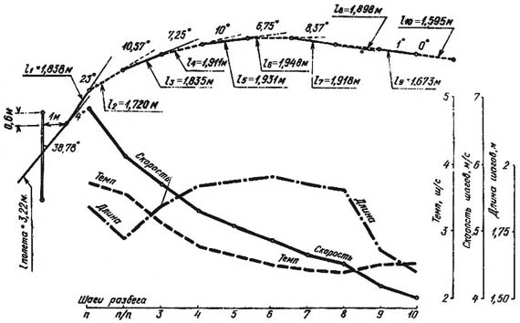

Рис. 1. Разбег прыгуна 1-го разряда

Пересекаясь, эти плоскости образуют перпендикулярные оси: продольную, поперечную и передне-заднюю;

4) передвижения без значительных вертикальных колебаний ОЦМ тела спортсмена;

5) перехода от бега по дуге к движению по прямой. Каждый механизм основывается на реализации закономерностей механики посредством организации движений в суставах. Управляющие движения и элементы динамической осанки механизма перехода от бега по прямой к бегу по дуге (см. рис. 1) раскрыты выше.

Теперь рассмотрим (рис. 2) механизм изменения ориентации тела в сагиттальной плоскости на последних шагах разбега (поворот назад). Действие этого механизма можно наблюдать во всех легкоатлетических прыжках за один-два шага перед отталкиванием.

При помощи этого механизма обеспечивается далекая (впереди вертикальной проекции ОЦМ тела) постановка ноги, а также поза для осуществления последующих действий.

Основное управляющее движение - разгибание в тазобедренном суставе, выполняемое часто совместно со сгибанием в коленном суставе. Исследованиями Б.П. Кузенко установлено, что разгибание в тазобедренном суставе опорной ноги способствует наибольшему продвижению ОЦМ тела вперед и повороту тела относительно поперечной оси назад. Интересно, что в фазе передней опоры шага момент силы тяжести замедляет передвижение ОЦМ тела вперед и ускоряет поворот относительно ОЦМ назад, а в фазе задней опоры - наоборот. Следовательно, для решения стоящей перед спортсменом задачи достаточно выполнять основное управляющее движение несколько раньше, чем в обычном беговом шаге.

Следует помнить, что ранее, до момента вертикали, выполнение управляющего движения значительно снижает возможность повышения скорости разбега, а на практике чаще приводит к ее снижению. Поэтому такой характер выполнения данного механизма присущ в основном спортсменам низкой квалификации либо квалифицированным прыгунам, но с недостаточной функциональной подготовленностью соответствующих мышечных групп. Иногда ошибка такого рода встречается из-за неверного представления о движении в этой фазе разбега. Спортсмены высокой квалификации осуществляют управляющее движение в момент, когда ОЦМ тела в сагиттальной плоскости близок к вертикали. Фактически это выражается в активизации беговых движений, в повышении темпа бега. Эта активизация связана с тем, что перемещение в беге с отклонением туловища снижает функциональные возможности мышечных групп, осуществляющих основное управляющее движение. Для повышения скорости передвижения спортсмен вынужден выполнять движения чаще и с большими внутренними напряжениями. Теперь можно понять повышенный интерес специалистов к характеру нарастания и изменения темпа шагов в разбеге, а также попытки использовать этот показатель как критерий эффективности действий прыгуна.

В каждом легкоатлетическом прыжке этот механизм имеет свои особенности, связанные с различиями в двигательных установках. В прыжке в высоту способом "фосбери-флоп" он проявляется в последних 3 - 4 взаимодействиях с опорой, особенно при проходе через толчковую ногу за 2 шага до толчка. На циклограмме (см. рис. 2) сравните кадры 39 - 57 и 75 - 91. На последних кадрах видно, что разгибание в тазобедренном суставе выполнено раньше, в результате чего тело спортсмена значительно изменило ориентацию. Действия маховой ногой перед последним шагом (кадры 106 - 122) начинаются в положении, близком к вертикальному в сагиттальной плоскости, что позволяет поддерживать высокую скорость передвижения. В этой фазе к функциональной подготовленности мышечных групп, обеспечивающих основное управляющее движение, предъявляются особенно высокие требования, поскольку момент силы тяжести препятствует повороту назад или сохранению ориентации тела относительно поперечной оси. Кроме того, очевидно, что функциональные возможности мышечных групп, обеспечивающих движения в тазобедренном суставе при углах, близких к анатомическому пределу свободного перемещения в данном суставе, снижаются.

Важный механизм разбега - продвижение спортсмена без значительных вертикальных колебаний (см. рис. 2, кадры 106 -137). Действие этого механизма наблюдается во всех взаимодействиях с опорой, когда подъем ОЦМ тела вверх нежелателен или невозможен. Основные управляющие движения - различные сочетания действий в голеностопном, коленном и тазобедренном суставах. Причем если одни суставы обеспечивают продвижение вперед, то другие нейтрализуют возникающее при этом движение вверх. Характер сочетания суставных движений зависит от исходного положения звеньев по отношению друг к другу и от того, в какой фазе (переднего шага, близко к вертикали, заднего шага) осуществляется действие.

Отличительной особенностью выполнения этого механизма в прыжке способом "фосбери-флоп" (см. рис. 2, кадры 106 -122) является осуществление управляющих движений в положениях, близких к вертикальному, и заднего шага. Этот факт также свидетельствует в пользу дугообразного способа подготовки к отталкиванию. Управляющее движение в положении, близком к вертикальному, - разгибание в тазобедренном суставе опорной ноги; в положении переднего шага - разгибание в голеностопном и тазобедренном суставах.

Теперь рассмотрим механизм изменения направления движения в дугообразном разбеге при переходе к бегу по прямой (см. рис. 1 - последние два шага разбега и полетную фазу прыжка). Для того чтобы перейти к движению по прямой, необходимо устранить действие центростремительной силы. В нашем случае для этого надо избавиться от наклона тела внутрь дуги поворота. Сделать это возможно, только поставив ногу на опору в вертикальной плоскости движения ОЦМ тела. В качестве основного внешнего проявления действия этого механизма следует выделить увеличение угла поворота в горизонтальной плоскости на последнем шаге. Основное управляющее движение - сгибание или разгибание в тазобедренном суставе опорной (маховой) ноги - осуществляется во фронтальной плоскости. Кроме того, данный механизм тесно связан с управляющими движениями двух описанных ранее. Их сочетание необходимо для сохранения отклоненного положения туловища перед постановкой ноги на место отталкивания.

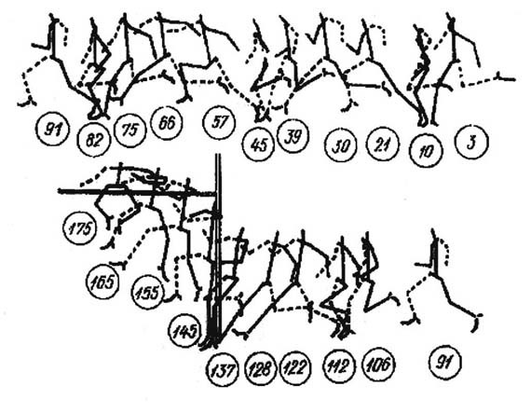

Рис. 2. Циклограмма четырех шагов разбега и отталкивания (составлена по результатам киносъемки 100 к/с; номера поз соответствуют номерам кадров на кинопленке)

Итак, утверждение, что подготовка к отталкиванию в прыжке "фосбери-флоп" не требует специальной перестройки движения, неверно. Разбег квалифицированного спортсмена отличается прежде всего эффективным выполнением подготовительных механизмов, не препятствующих приобретению высокой скорости движения перед отталкиванием.

Внешне создается впечатление, что движение в разбеге выполняется свободно, непринужденно и без видимой подготовки к толчку. Индивидуальные особенности техники проявляются в различном сочетании представленных механизмов.

Отталкивание. Отталкивание (рис. 3) осуществляется дальней от планки ногой на расстоянии 70 -110 см от вертикальной проекции планки на грунт. Для достижения максимально высокого взлета спортсмену необходимо на пути вертикального перемещения ОЦМ тела при отталкивании проявить наибольшую мощность.

По данным различных исследований, величина максимального вертикального перемещения ОЦМ тела (путь разгона) у прыгунов в высоту способом "фосбери-флоп" достигает 35 - 48 см. Путем механического моделирования нами установлено, что благодаря всем суставным движениям удаление ОЦМ тела от точки опоры составляет 16 - 25 см.

Следовательно, около 50% вертикального перемещения тела при отталкивании происходит за счет кинетической энергии разбега. Скорость перемещения ОЦМ тела спортсмена на этом пути изменяется неравномерно. С увеличением скорости перемещения ОЦМ тела вверх уменьшается способность двигательного аппарата к ускорению в этом же направлении. В момент постановки ноги на место отталкивания угол между вертикалью и линией, соединяющей место постановки толчковой ноги с ОЦМ спортсмена, близок к 30 - 40°. Благодаря такому взаимодействию с опорой направление движения ОЦМ тела спортсмена меняется. Представим, что тело спортсмена в этот момент застыло, стало абсолютно твердым и взаимодействует с такой же твердой опорой. В этом случае вертикальная составляющая скорости вылета тела будет намного ниже той скорости, какую достигают спортсмены в реальных условиях. Например, для того чтобы достигнуть вертикальной скорости вылета 4,7 м/с (она доступна спортсменам экстра-класса), необходимо, чтобы скорость тела перед отталкиванием была 11 м/с, что пока нереально. Кроме того, абсолютно жесткий или очень жесткий удар опасен для организма спортсмена. При этом на скоростях разбега выше 7 м/с тело будет отрываться от опоры практически мгновенно и точка вылета ОЦМ тела будет находиться на высоте 0,8-0,9 м (в реальных условиях 1,2 - 1,3 м), что также приведет к снижению результатов на 40 - 50 см. Чтобы успешно выполнить отталкивание, абсолютно жесткий контакт не годится. Нельзя добиться качественного отталкивания, не выполняя никаких движений при взаимодействии с опорой.

Механизм использования горизонтальной скорости разбега для увеличения высоты прыжка основывается на двух закономерностях механики: переводе поступательного движения во вращательное и рекуперативном 1 торможении. Управляющие движения сходны с управляющими движениями механизма продвижения без вертикальных колебаний в фазе передней опоры шага. Здесь важен характер работы мышечных групп в связи с различными целевыми установками. Путь торможения спортсмена обеспечивается перемещение центра давления на опору с пятки на переднюю часть стопы; активным перемещением маховых звеньев по отношению к другим частям тела; сгибанием в голеностопном, коленном и тазобедренном суставах опорной ноги.

Важную роль в этом торможении играют мышечные группы, обслуживающие голеностопный сустав. Развиваемое в них напряжение обеспечивает возникновение тормозящего внешнего момента сил относительно голени. На рис. 3 голень затормаживается полностью через 0,15 - 0,18 с после начала контакта с опорой (кадр 9). К этому моменту движение маховых звеньев способствует увеличению импульса силы реакции опоры в вертикальном направлении. Рекуперативное торможение обеспечивает к моменту, отображенному на кадре 9 рис. 3, максимальное напряжение всех мышечных групп, участвующих в дальнейшем перемещении ОЦМ тела вверх, оптимальные угловые значения в соответствующих суставах для данного перемещения. Сокращение времени рекуперативного торможения приводит к значительному росту мощности отталкивания.

Чем быстрее наступит момент удержания позы, тем меньше будут потери энергии при переходе от поступательного движения к вращательному. Сокращение времени рекуперативного торможения ограничено функциональными возможностями организма спортсмена и может привести не к рекуперации, а к рассеиванию энергии. Мышцы прыгуна, не выдержав возникших перегрузок, растянутся, не запасая при этом потенциальной энергии мышечного напряжения. При чрезмерных перегрузках могут возникнуть разрывы мышечных волокон. К моменту окончания рекуперативных процессов в отталкивании ускорение ОЦМ тела, направленное вверх-вперед, имеет максимальные значения.

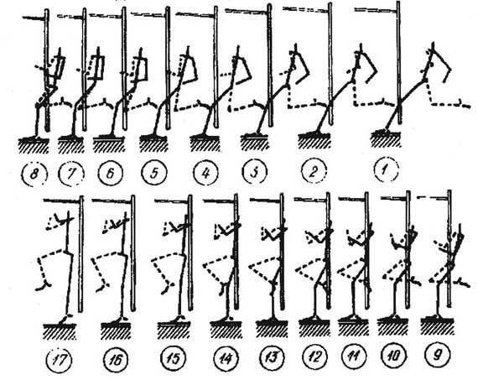

Рис. 3. Последовательное изменение поз при выполнении отталкивания (каждое последующее изображение соответствует изменению позы за 0,01 с)

Таким образом, рекуперация и амортизация отражают соответственно внутреннюю и внешнюю стороны процесса установления полного контакта с опорой (далее - фаза контакта, или контактная фаза). Не отличаясь по внешним характеристикам (величинам, скоростям и ускорениям изменений углов в суставах), два варианта выполнения фазы контакта могут иметь различия во внутреннем содержании, степени рекуперации кинетической энергии двигающегося тела в энергию упругой деформации мышц. Это одно из важных различий в исследуемом механизме движений высококвалифицированных спортсменов и новичков. С точки зрения механики можно выделить три типа установления контакта с опорой: упругий, пластичный, твердый. В зависимости от их сочетания выделяют четыре типа: стопорящий, жимовой, ударный, реактивно-маховый. Сразу же после установления полного контакта с опорой тело спортсмена переходит в активное вращение относительно точки контакта с опорой. Происходит как бы бросок тела в измененном в результате установившегося контакта направлении.

Все суставные движения, ведущие к удалению ОЦМ тела от опоры, определим как второй механизм отталкивания. Обратим внимание на характер изменения угла в коленном суставе опорной ноги после окончания фазы контакта (см. рис. 3, кадры 9 -17). Опорное звено (стопа, голень) остановилось в пространстве. Верхнее звено (все части тела, расположенные выше коленного сустава толчковой ноги) активно поворачивается вперед. Такой характер изменения ориентации тела в пространстве возможен только при наличии вращения всего тела относительно точки контакта через стопу с опорой вперед. Если бы это вращение отсутствовало, голень изменила бы ориентацию в пространстве, совершив противонаправленный поворот по отношению к верхнему звену. Величина этого поворота более чем в 2,5 раза превысила бы величину поворота верхнего звена.

С ростом квалификации спортсменов значительно повышается мощность отталкивания. Это выражается, в частности, в совмещении отдельных движений во времени.

В качестве третьего механизма, реализуемого в отталкивании, выделим действия, направленные на организацию вращения относительно ОЦМ тела в полетной фазе прыжка. В предшествующих разделах мы определили, как это происходит в прыжке в высоту способом "фосбери-флоп". Сейчас подробнее остановимся на управляющих движениях и элементах динамической осанки.

В момент постановки ноги на место отталкивания тело спортсмена скручено относительно продольной оси. Сагиттальная плоскость верхней части тела и толчковой ноги пересекается с вертикальной плоскостью, в которой движется. ОЦМ тела находится под углом 40-60°, а сагиттальная плоскость средней части тела и маховой ноги совпадает с ней.

В отталкивании спортсмен поворачивает сагиттальную плоскость таза и маховой ноги так, чтобы они пересекались с вертикальной плоскостью движения ОЦМ тела (угол 40 - 60°). Это осуществляется ротацией в тазобедренном суставе толчковой ноги и суставах поясничного отдела позвоночного столба (см. рис. 3). На фоне ротации происходит активное начало махового движения. Возникающий вращательный момент относительно продольной оси тела к концу фазы затормаживается при помощи маховых движений. В фазе отталкивания основную управляющую функцию в организации вращения в сагиттальной плоскости выполняют тазобедренный и коленный суставы опорной ноги. Анатомические особенности строения обеспечивают противонаправленность движений в этих суставах. При этом если при разгибании тазобедренного сустава вращение всего тела относительно оси, проходящей через ОЦМ тела, направлено назад, то при разгибании в коленном суставе - вперед. Регулируя двигательную активность в этих суставах, человек управляет величиной и направлением вращательного момента в сагиттальной плоскости тела. В прыжке в высоту способом "фосбери-флоп" преобладает разгибание в тазобедренном суставе и грудном отделе позвоночного столба. Маховые движения, разгибание в голеностопном суставе толчковой ноги, момент силы тяжести также способствуют повышению скорости вращения назад в сагиттальной плоскости. Так образуется вращение, которое мы видим в прыжке через планку.

В связи с высокой степенью подвижности маховых звеньев они помимо общей для всех звеньев функции в отталкивании (увеличение импульса силы реакции опоры) выполняют корректирующую функцию. При этом в нужном направлении в определенный момент времени передается часть движения, которым обладало маховое звено, и тело меняет ориентацию.

Полет. В полете спортсмен с помощью различных движений может менять позу, контролируя положение планки, замедлять или ускорять вращение относительно одной из осей тела, удаляя от нее или приближая к ней части тела. Технические сложности, возникающие при преодолении планки, как правило, следствие неверно организованных действий в толчке. Полетная фаза может служить зеркалом, в котором отражаются все особенности механизма отталкивания спортсмена. В качестве элементов динамической осанки здесь следует выделить удержание максимально разогнутого положения в тазобедренных суставах при согнутых под углом 90° в коленных суставах ногах и прямом положении головы. Встречаются варианты, когда позвоночный столб прогнут или, наоборот, согнут. Управляющие движения - сгибание в тазобедренных суставах и позвоночном столбе и выпрямление ног в коленных суставах - выполняются после прохождения ОЦМ тела верхней точки траектории полета.

Приземление. Спортсмен приземляется на спину или на лопатки. Основная задача при приземлении - смягчить удар (поролоновые маты облегчают ее решение). В процессе торможения происходит сгибание во всех отделах позвоночного столба, тазобедренных, коленных суставах. Характер работы мышечных групп - уступающий.

1 Вторую часть отталкивания можно назвать фазой реализации (реализационной фазой) условий, создавшихся в результате установившегося контакта с опорой.

**Список литературы**

Для подготовки данной работы были использованы материалы с сайта <http://lib.sportedu.ru>